Guía 4
“Multiplicación y división de números racionales”

- Resuelve las siguientes actividades con el desarrollo correspondiente.

- Calcula las siguientes multiplicaciones y divisiones de números decimales. Recuerda dejar todo transformado a fracción

- $2,\overline{31} x 2,\overline{1}$
- $18,4 x 8,\overline{1}$
- $\frac{8}{7} x 0,12$
- $\frac{1}{2} x \frac{3}{4} x 3,\overline{9}$
- $\frac{9}{2} x \frac{7}{5} x 12,1$
- $\frac{8}{3} : \frac{11}{12}$
- $\frac{21}{4} : \frac{7}{5}$
- $0,23 :1,\overline{32}$
- $18,32 :2,3\overline{2}$
- $\left(2,3 :0,\overline{6}\right) x 1,\overline{21}$
- $\left(\frac{12}{13} x \frac{5}{9}\right):0,\overline{2}$
- $\left(\frac{21}{4} : \frac{7}{6}\right)x 2,\overline{3}$
- $\left(\frac{1}{2} x 2,4\right):1,\overline{1}$
- $\left(2,\overline{4} : \frac{8}{11}\right)x \frac{7}{9}$

- Resuelve las siguientes operaciones manteniendo el orden correspondiente.
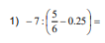

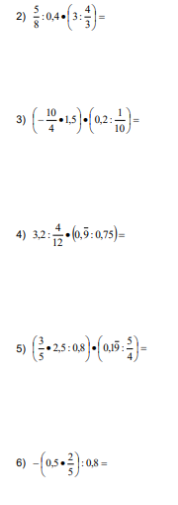
- Completar la siguiente tabla, de acuerdo con las operaciones solicitadas

a | b | c | $$a∙(b+c)$$ | $$a∙b+a∙c$$ | $$(a:b)∙c$$ | $$\left(b:c\right)+(c:a)$$
2,1 | 1,1 | -4,1
3,2 | 2,2 | -1,7
2 | -3 | 2,7
-1,5 | 4,2 | 3,2
7,2 | 1,02 | -3
-2,7 | -1,2 | 8
-1,21 | 3 | -5,5
-8 | -2,5 | -1,4

Recuerda:
- 

 